**Глава 1. Современный автоматизированный аквариум как автономная система жизнеобеспечения.**

Подводный мир океанов и морей привлекает многих людей. Маленькую часть этого подводного мира, благодаря современным технологиям, сегодня можно разместить в наших домах, офисах, центрах и в других помещениях. Приобретая морской аквариум, мы получаем сложный комплекс систем, обеспечивающий жизнь рыб, растений, кораллов. Для того чтобы аквариум радовал своих владельцев необходимо обеспечить постоянный микроклимат, для этого необходимо постоянно следить за:

* температурой воды;
* наличием кислорода;
* уровнем азота;
* кислотностью воды (pH);
* освещенностью.

Несоблюдение хотя бы одного из представленных параметров приводит к заболеванию или гибели аквариума. Несмотря на всю красоту аквариума, он требует много внимания и времени, которого зачастую нет. Поэтому все большее применение находят автоматизированные системы поддержки заданного уровня температуры, кислорода и т.д.

Система жизнеобеспечения аквариума – это мощный комплекс, способный отслеживать малейшие изменения в составе воды и устранять несоответствия нормам. Такой комплекс устройств контроля электронных, водоочистных, компьютерных узлов, обеспечивает беспрерывный мониторинг параметров воды и постоянно поддерживает благоприятные условия для жизни обитателей аквариума. При системе автономного жизнеобеспечения бесперебойная работа оборудования в аквариуме гарантирована.

Тем не менее в существующих изделиях отсутствует комплексное решение задачи поддержки микроклимата. Поэтому разработка новых методов и средств комплексного обеспечения микроклимата аквариума является актуальной.

* 1. **Обзор аналогов**

1. **Автоматический блок управления микроклиматом Серия-ИМ**

Серия ИМ - Трехканальный блок управления микроклиматом. Терморегулятор с регулятором влажности, реле времени - все в одном блоке.

Полный контроль работы исполнительных устройств:

* Нагрев/охлаждение воздуха (ТЭНы, лампы накаливания, ИК панели, компрессоры, электрические нагреватели);
* Влажность воздуха (ультразвуковой или капельный распылитель, системы образования тумана, насосы, вентиляторы, осушители воздуха);
* Проветривание, вентиляция помещения или климатической камеры (управление кондиционером, заслонками, осевыми или приточными вентиляторами);
* Управление электроприводом (двигатель постоянного или переменного тока, насосы, актуаторы).

*Принцип работы*

Прибор имеет щитовое исполнение. Блок управления (БУ) устанавливается с последующим подключением к нему блока реле, датчика температуры и влажности воздуха. Блок реле (БР) устанавливается в закрытом (вентилируемом) пространстве с винтовым креплением к поверхности. Устройство подключается к любому источнику питания 12 В/1,5 А постоянного тока, через БР. Датчик температуры располагается в необходимом месте на определенной высоте от пола (поверхности). Датчик снимает необходимые показания и передает информацию на БУ. БУ дает команду на включение/ отключение реле в зависимости от заданных параметров температуры, влажности, времени. Прибор автоматизирует работу всех исполнительных устройств отвечающих за создание микроклимата в аквариуме. Тактовыми кнопками происходит программирование и сохранение всех параметров в энергонезависимую память контроллера. В блоке установлен драйвер для связи и работы с компьютером через COM порт. Программное обеспечение (работа с ПО) устанавливается отдельно.

Устройство представлено на рис.1, а технические параметры отображены в таблице №1.

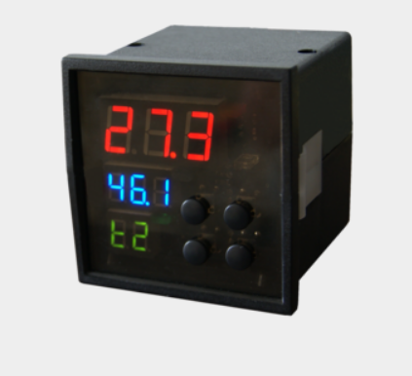

Рисунок 1. Устройство серии ИМ

1. **Neptune Systems Apex Aquarium Controller & Monitor (AquaController)**

Различные модули могут подключаться к главному контроллеру Apex для добавления дополнительных функций:

* Автоматические изменения воды.
* Автоматическая подача жидких и сухих продуктов.
* Беспроводное управление светодиодным освещением.
* Управление насосом и освещением.
* Беспроводное управление выбранными насосами.
* Автоматический контроль уровня освещенности на поверхности коралла.
* Автоматическое обнаружение утечки и уведомлений о них.
* Мониторинг кислотности pH/ORP, регистрация данных.
* Соленое тестирование.
* Мониторинг растворенного кислорода.
* Светодиодное моделирование лунного цикла.
* Управление головками питания WAV.

*Принцип работы*

Neptune Systems Apex Controller сочетает аппаратное управление и мониторинг с Apex Fusion. Apex Fusion - это облачное программное обеспечение, которое взаимодействует с оборудованием для аквариума через Apex Controller. Apex Fusion контролирует и автоматически регулирует наиболее важные параметры аквариума. Расширяемая система Apex может быть как простой, так и сложной, в зависимости от подключаемых к системе контроллеров. Программное обеспечение создает базу данных результатов испытаний, наблюдений и автоматически контролирует безопасность и работу электрооборудования резервуара, гарантируя, что оно работает правильно.

Устройство представлено на рис.2, а технические параметры отображены в таблице №1.

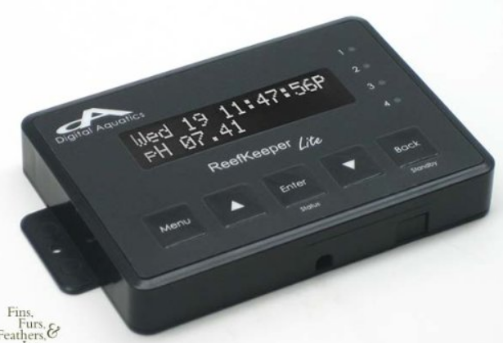

Рисунок 2. Neptune System Controller

1. **Сравнение характеристик аналогов**

Все данные отображены в сравнительной таблице №1.

*Таблица №1*

|  |  |  |  |
| --- | --- | --- | --- |
| **Характеристики** | **Автоматический блок управления микроклиматом Серия-ИМ** | **Neptune Systems Apex Aquarium Controller & Monitor** | **Собственная система управления микроклиматом**  **аквариума** |
| Напряжение питания | 12v | 12v | 12v |
| Ток нагрузки (мощность) | 5-16A | 8-15A | - |
| Датчик температуры | Присутствует | Присутствует | Присутствует |
| Датчик кислорода | Присутствует | Присутствует | Присутствует |
| Датчик pH (солености) | Присутствует | Присутствует | Присутствует |
| Датчик уровня воды | Отсутствует | Присутствует | Присутствует |
| Датчик освещения | Отсутствует | Присутствует | Присутствует |
| Наличие режимов работы | Отсутствует | Присутствует | Присутствует |
| Регулируемая температура | 0..+80°С | 0..+81°С | 0..+80°С |
| Регулируемая влажность | 0..100 % | 0..100 % | 0..100 % |
| Наличие монитора | Присутствует | Присутствует | Присутствует |
| Дополнительные модули | Отсутствуют | 240 | Отсутствуют |
| Связь с компьютером | COM-port | Ethernet Port(LAN), Wi-fi | USB |
| Цена | ~10000 руб. | ~30000-50000 руб. | - |